

ДОКЛАД НА КОМИСИЯТА ДО ЕВРОПЕЙСКИЯ ПАРЛАМЕНТ И СЪВЕТА

относно изпълнението и резултатите през 2014 г. на програмата „Перикъл“ за защита на еврото срещу фалшифициране

**1.** **Общи положения**

Програмата „Перикъл 2020“ е програма за обмен, помощ и обучение за защита на еврото срещу фалшифициране. Тя замени програмата „Перикъл“, която беше създадена през 2001 г. и обхващаше периода 2002—2013 г. Новата програма беше създадена с **Регламент (ЕС) № 331/2014 на Европейския парламент и на Съвета от 11 март 2014 г.**[1], като периодът на изпълнението ѝ е до 31 декември 2020 г. По силата на член 13, параграф 3 от посочения **регламент,** от Комисията се изисква да представя на Европейския парламент и на Съвета годишна информация за резултатите от програмата. Чрез настоящия доклад това изискване се изпълнява за 2014 г.

В сравнение с предходната програма, програмата „Перикъл 2020“ съдържа няколко нови елемента. Първо, член 8, параграф 2, буква в) включва като допълнително действие, допустимо за финансово подпомагане, закупуването на оборудване, което да се използва от специализирани органи за борба срещу фалшифицирането за защита на еврото. Второ, системата на допустимите разходи е опростена. Освен това в член 10 от регламента процентът на съфинансиране за безвъзмездни средства е определен на 75 %, като в изключителни и надлежно обосновани случаи се допуска той да се повиши на максимум 90 % от допустимите разходи, определени в годишната работна програма[2]. Не на последно място, в програмата „Перикъл 2020“ са засилени елементите, свързани с мониторинга и оценяването.

**2.** **Изпълнение на програмата „Перикъл“ и резултати от проявите, за които са отпуснати средства през 2014 г.**

Годишният бюджет за изпълнението на програмата „Перикъл 2020“ през 2014 г. беше 924 200 EUR и беше финансиран от бюджетен ред 24 03 01 от общия бюджет на Европейския съюз за 2014 г. През 2014 г. бяха отпуснати средства на обща стойност 878 517 EUR.

Изпълнението на програмата отразява ангажимента на държавите членки да защитават еврото срещу фалшифициране. Обсъжданията на многогодишната стратегия на заседанията на експертната група по проблемите на фалшифицирането на еврото позволиха през 2014 г. да се отпуснат средства в размер на 95 % от цялостния бюджет.

През 2014 г. по програмата бяха финансирани 10 проекта, като 6 от тях бяха предложени от компетентните органи на държави — членки на еврозоната, а 4 бяха по инициатива на Комисията. През 2014 г. бяха осъществени 3 прояви, а 7 прояви са в процес на осъществяване или ще бъдат осъществени през 2015 г. През 2014 г. заявления за финансиране по програмата подадоха представители на три държави членки — Италия, Франция и Испания. Това показва, че държавите, които са най-силно засегнати от фалшифицирането на еврото, използват средства по програмата „Перикъл“ най-често. Регламентът, с който следва да се разшири приложното поле на програмата „Перикъл 2020“, така че то да обхване и държавите членки, които не участват в еврозоната, е в процес на приемане от законодателните органи на ЕС. Ето защо през 2014 г. програмата се отнасяше само до държавите — членки на еврозоната.

**Диаграма I и диаграма II: Брой прояви по държави членки (безвъзмездни средства и обществени поръчки през 2014 г.)**

**и вид прояви**

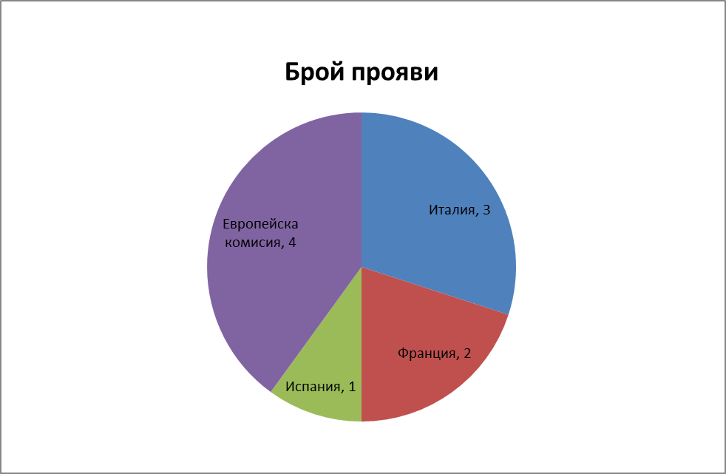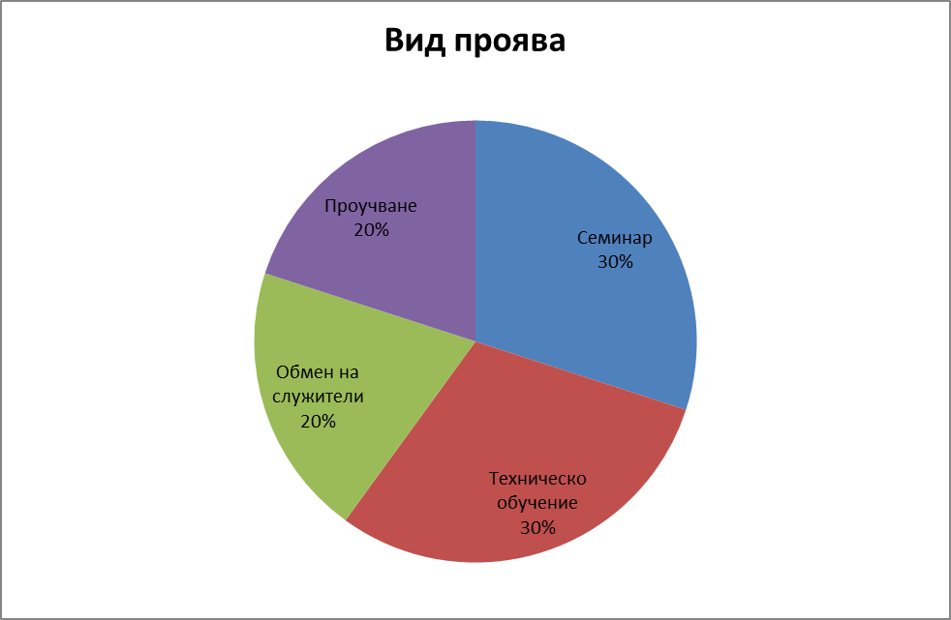

Проявите, за които бяха отпуснати средства през 2014 г., включваха три семинара, три технически обучения, два обмена на служители и две проучвания.

Те бяха реализирани[3] както в ЕС, така и извън него, в зависимост от конкретните нужди от защита на еврото срещу фалшифициране. От началото си програмата „Перикъл“ укрепи своя регионален подход чрез организирането на прояви, свързани с особено чувствителни региони на света. През 2014 г. специално внимание беше посветено на Латинска Америка (Чили и Колумбия), Югоизточна Европа (Албания и Турция) и региона на Средиземноморието.

На следващите диаграми е представено разпределението на участниците в програмата „Перикъл 2020“ според техния произход и професионален опит.

**Диаграма III и диаграма IV: Произход и професионален опит на участниците[4]**

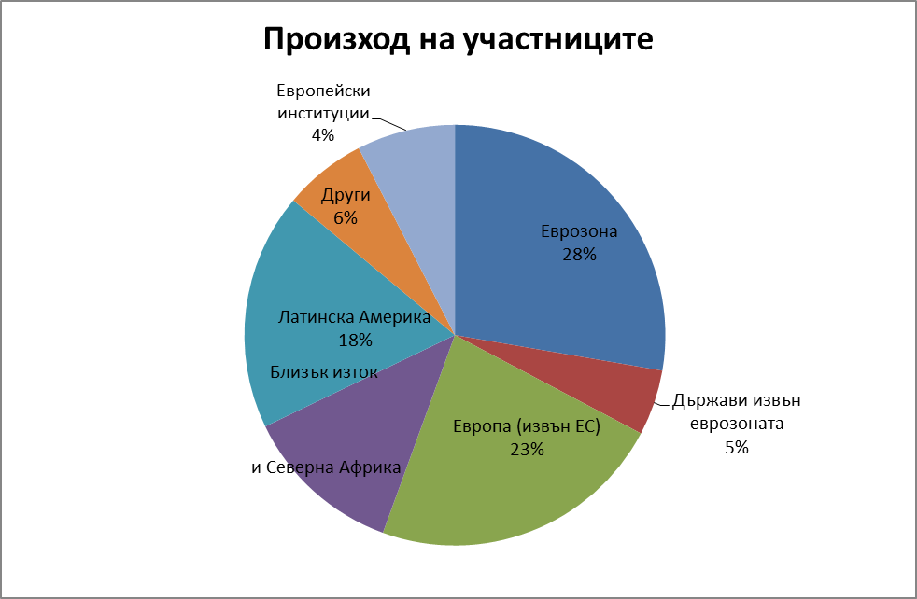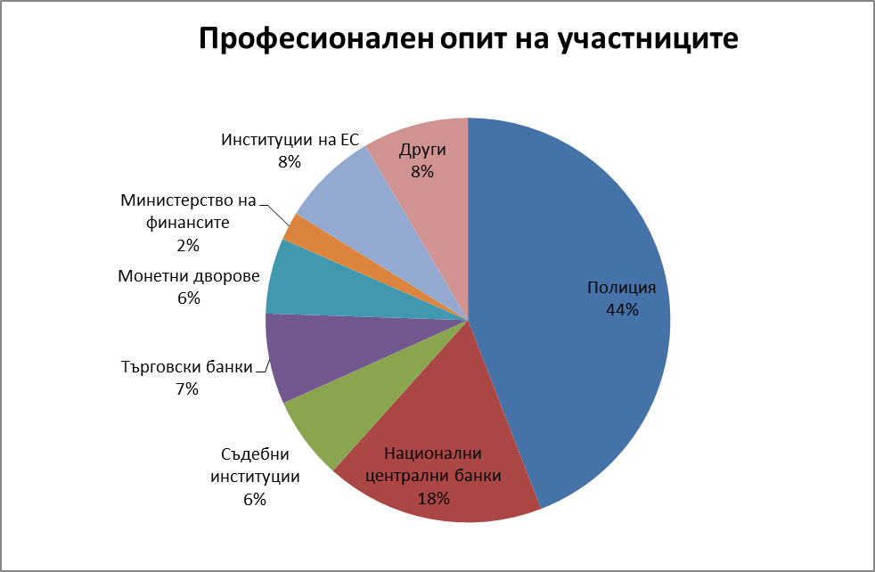

В проявите по линия на програмата „Перикъл“, за които бяха отпуснати средства през 2014 г., участваха около 662 експерти.

Участниците бяха от 57 държави. Сред участниците в обученията преобладават участниците от Европа (56 %): 33 % са от държави — членки на ЕС, втората най-голяма група (23 %) представляват участниците от европейски държави, които не членуват в ЕС, 18 % са от Латинска Америка (предимно Колумбия и Чили), а 12 % са от Близкия изток и Северна Африка.

Що се отнася до професионалния опит на участниците, 44 % от общия брой представляваха членове на полицейските сили. Това се дължи на факта, че полицейските органи са на предна линия в борбата срещу фалшифицирането на еврото и полицейските служители включват както разследващи служители, така и технически специалисти. При все това, следва да се подчертае, че в сравнение с изпълнението на предходната програма „Перикъл“[5], при останалите категории участници (56 %) се наблюдава по-голямо разнообразие. Тук се включва високата степен на участие на служителите на централни банки (18 %), търговски банки (7 %), съдебни институции (6 %) и монетни дворове (6 %).

В резултат на това изпълнението на програмата „Перикъл“ отговаря на нейните транснационални и мултидисциплинарни аспекти, както се изисква съгласно Регламента за „Перикъл“.

**3.** **Преглед на проявите, за които бяха отпуснати средства през 2014 г.: накратко най-важното[6]**

Програмата се характеризира с висока степен на взаимно съгласуване и допълване с други сходни програми и действия на равнището на Съюза, тъй като е посветена изключително на предотвратяването и борбата с една специфична форма на организираната престъпност, а именно — фалшифицирането на еврото. Тя взаимно се допълва и съгласува с програмата „Херкулес III“[7], която се изпълнява от Европейската служба за борба с измамите (OLAF) и има за цел защитата на финансовите интереси на Съюза, и в значителна степен се допълва, наред с останалото, с инструмента на ГД „Миграция и вътрешни работи“ за финансово подпомагане на полицейското сътрудничество, създаден като част от фонд „Вътрешна сигурност“[8], който е предназначен за предотвратяване и борба с престъпността като цяло.

При изпълнението на програмата „Перикъл 2020“ през 2014 г. се наблюдава положителна тенденция към по-голямо разнообразие в професионалния опит на участниците. Заслужава специално да се отбележи, че в проявите участват все повече представители на съдебни институции, какъвто е примерът с Третата международна конференция за защита на еврото срещу фалшифициране.

През 2014 г. програмата продължи да укрепва регионалното сътрудничество, като няколко прояви се проведоха в Латинска Америка, региона на Средиземноморието и региона на Балканите.

Средствата, отпуснати по линия на програмата „Перикъл“ през 2014 г., отразяват цялата скала от прояви, която беше обогатена и с две проучвания. В едното от тях се разглеждат проблемите, свързани с фалшифицирането на еврото, и лицата, които го извършват, а в другото — подобрените защитни елементи, които би следвало да се използват в евромонетите.

Специално място в календара на програмата „Перикъл 2020“ за 2014 г. заема Третата международна конференция за защита на еврото срещу фалшифициране, която се състоя във Франкфурт от 24 до 27 март 2015 г. и беше организирана съвместно с Европол и Европейската централна банка. В проведените в нейните рамки работни срещи и презентации участваха над 170 експерти от повече от 40 държави. Конференцията отбеляза голям успех в обмена на най-добри практики и положи основата на засилено мултидисциплинарно сътрудничество между европейските институции, държавите членки и трети държави. Това е от ключово значение за намирането на по-добре структуриран и по-ефикасен отговор на новите предизвикателства в областта на защитата на еврото срещу фалшифициране. Бяха посочени и анализирани най-новите тенденции, както и произтичащите от тях заплахи, в това число проблемите, които са свързани с напредъка в технологиите, все по-усъвършенстваните фалшификати и факта, че суровините за производство на фалшификати може да се поръчат по интернет. Участниците се обединиха около становището, че техническата подкрепа и трансграничната координация при разследвания, информационните кампании, насочени съответно към широката общественост, касиерите и търговците на дребно, както и програмите за обучение, каквато е програмата „Перикъл 2020“, са важни елементи в успешната борба срещу фалшифицирането.

**4.** **Осъществяване през 2014 г. на прояви в рамките на програмата „Перикъл“, за които са отпуснати средства по силата на предходната програма „Перикъл“**

През 2014 г. бяха осъществени 9 прояви, средства за които са отпуснати по силата на предходната програма „Перикъл“[9]. Пет от тези проекти бяха предложени от компетентните органи на държави — членки на ЕС (Румъния, Италия, Испания, Хърватия и Латвия), а четири бяха по инициатива на Комисията. Проектите включваха 3 семинара, 2 технически обучения, 3 обмена на служители и актуализация на наръчника за борба с фалшифицирането на еврото. Специално внимание беше отделено на Югоизточна Европа и Латинска Америка.

**5.** **Заключение и следващи стъпки**

Програмата „Перикъл 2020“ продължава да е важно и ефективно средство за борба срещу фалшифицирането. Тя служи като основа за подпомагане на проучвания, поддържане и развитие на сътрудничеството и обмен на най-добри практики между всички участници в борбата срещу фалшифицирането на еврото. Резултатите от изпълнението на програмата и постоянният анализ на възникващите заплахи, обсъждани от експертната група по проблемите на фалшифицирането на еврото, дават основание за 2015 г. да се формулират следните приоритети[10]:

1. по-голям акцент върху държавите членки, които са особено засегнати от производството и разпространението на фалшификати;
2. поддържане на ефикасна рамка за защита на еврото в Югоизточна Европа и в Турция като държава — кандидатка за членство в ЕС;
3. по-тясно сътрудничество с органите на трети държави, за които има подозрения или доказателства, че на територията им се произвеждат фалшиви евро; и
4. засилване на защитата на евромонетите чрез разработване на нови защитни елементи или методи за установяване на автентичността.

1. Регламент (ЕС) № 331/2014 на Европейския парламент и на Съвета за създаване на програма за обмен, помощ и обучение за защита на еврото срещу фалшифициране (програма „Перикъл 2020“). С него се отменят Решение 2001/923/ЕО на Съвета от 17 декември 2001 г., Решение 2006/75/ЕО на Съвета от 30 януари 2006 г. и Решение 2006/849/ЕО на Съвета от 20 ноември 2006 г. (OВ L 103, 5.4.2014 г.).
2. Годишната работна програма, предвидена в член 10, параграф 4 от Регламент (ЕС) № 331/2014, е приложена към Решение C(2014) 3427 final на Комисията от 28 май 2014 г. относно приемането на годишната програма за 2014 г. на програмата „Перикъл 2020“. Процент на съфинансиране в размер на 90 % от допустимите разходи може да се прилага в един от следните случаи: конференции, семинари и работни срещи, които се провеждат извън ЕС и са предназначени преди всичко за служители от трети държави, особено засегнати от производството и разпространяването на фалшификати; действия, провеждани от органи на държавите членки, които се присъединяват към еврозоната; действия, провеждани от органи, които подават заявление за първи път.
3. Осъществяването на някои прояви продължава и през 2015 г.
4. Втората категория включва, наред с останалото, персонал на казина и служители на национални министерства.
5. За различните категории участници в предходната програма „Перикъл“ вж. Доклад на Комисията до Европейския парламент и Съвета относно изпълнението и резултатите от програмата „Перикъл“ за защита на еврото срещу фалшифициране (2006—2013 г.), COM(2014) 550 final.
6. Цялостен преглед на проявите в рамките на програмата „Перикъл“, за които бяха отпуснати средства през 2014 г., се съдържа в приложение I.
7. [Регламент (ЕС) № 250/2014 на Европейския парламент и на Съвета от 26 февруари 2014 г. за създаване на програма за насърчаване на дейности в областта на защитата на финансовите интереси на Европейския съюз (програма „Херкулес III“) и за отмяна на Решение № 804/2004/ЕО](http://eur-lex.europa.eu/legal-content/EN/AUTO/?uri=uriserv:OJ.L_.2014.084.01.0006.01.ENG) (OВ L 84, 20.3.2014 г.).
8. Регламент (ЕС) № 513/2014 на Европейския парламент и на Съвета от 16 април 2014 г. за създаване на инструмента за финансово подпомагане на полицейското сътрудничество, предотвратяването и борбата с престъпността и управлението на кризи като част от фонд „Вътрешна сигурност“ и за отмяна на Решение 2007/125/ПВР на Съвета (ОВ L 150, 20.5.2014 г.).
9. Цялостен преглед на проявите в рамките на програмата „Перикъл“, средства за които са отпуснати по силата на предходната програма „Перикъл“ и които бяха осъществени през 2014 г., се съдържа в приложение II.
10. Приоритетите на програмата за 2015 г. са важна част от годишната работна програма, приложена към Решение C(2015) 2473 final на Комисията от 17 април 2015 г. относно приемането на годишната програма за 2015 г. на програмата „Перикъл 2020“.